Spisetavle

Indhold
- Overordnet funktion
- Navigationsdiagram
- Database
- Brugeropsætning
- Indtastning
- Daglig visning
- Totaler (Dagsoversigt) → Historik
- Menu
  - Egne fødevarer
  - Scan fødevare
  - Opskrifter - udgår
  - Måltider
  - Brugeropsætning
  - Kalorieberegner
  - Om
9 Prioritet
10) Flutter struktur

1) Overordnet funktion

App’en er en kalorietæller med fokus på næringsfordeling: protein, kulhydrat, fedt og samlet kcal.
Der benytttes som udgangspunkt en fødevaredatabase fra DTU: Frida. Herudover udfyldes løbende en egen database, med egne indtastninger.

Der er plads til 2 samtidige brugere, hvis behov kan beregnes udfra alder, vægt og køn og gemmes i appen.

Der er mulighed for at indtaste typiske måltider.

Der kan scannes på en fødevares stregkode, og ernæringsdata kan indsættes i den lokale database.

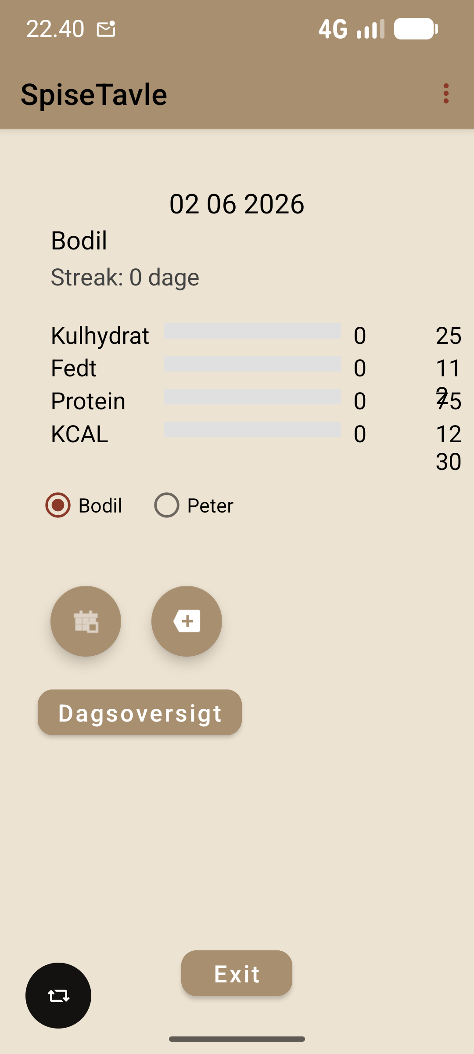
Startskærm – her vises brugerens indtag og beregnet max – der kan vælges visning mellem 2 brugere. Der vises som udgangspunkt dd. Men der kan swipes th så man kan se data fra i går og i forgårs hhv.
2) Navigationsdiagram

Startskærm
├ Regneark / Kalender (venstre runde knap)
│ └ Daglig visning
├ + (højre runde knap)
│ └ Indtastning
├ ’Dagsoversigt’
│ └ Historik
├ ’Exit’
│ └ Exit

Startskærm
├ Menu
├ Egne fødevarer
└ Tilføj / rediger fødevare
├ Scan fødevare
└ Tilføj / rediger fødevare
├ Opskrifter
└ Tilføj / rediger opskrift
├ Brugeropsætning
└ Tilføj / rediger bruger
├ Kalorieberegner
└ Tilføj / rediger brugernæringsdata
└ Om

3) Database

Der benyttes en SQL-Lite database med følgende struktur:

brugere
bruger_nr text
name text
kcal text
khyd text
fedt text
prot text
weight text
age text
sex text

frida
name text
kcal text
khyd text
fedt text
prot text
alk text

frida_local
name text
kcal text
khyd text
fedt text
prot text
alk text

maaltid
name text
amount text
kcal text
khyd text
fedt text
prot text
maaltid text

spise_log
date numeric
name text
amount real
kcal text
khyd text
fedt text
prot text
alk text
user text
tid text

Den centrale tabel er Spiselog, der viser det daglige indtag pr bruger for en given fødevare.

Der anvendes en række db-funktioner i beregningerne.

4) Brugeropsætning
Inden appen kan benyttes skal en eller begge brugere opsættes. Det sker i dette billede, som kan tilgås via menuen i startskærmen.
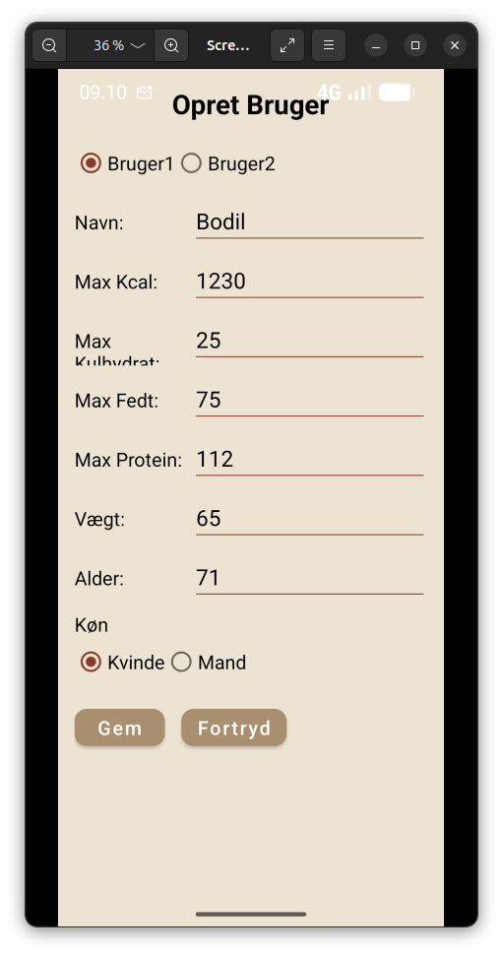

5) Indtastning
Indtasting foregår således:

Der indtastes fx ’ost’ App søger i Frida efter poster der indeholde ’ost’ og viser en liste med de fundne resultater. Brugeren vælger fra listen, og de pågældende værdier gemmes i den lokale database under ’ost’. Næste gang brugeren søger på ’ost’ vil værdien fra den lokale db blive indsat, der spørges ikke igen. I sit egen vindue kan egne fødevarer redigeres og slettes.

Hvis man søger ’#ost’ bliver der altid søgt i Frida efter ’ost’ og der gemmes ikke i den lokale db.
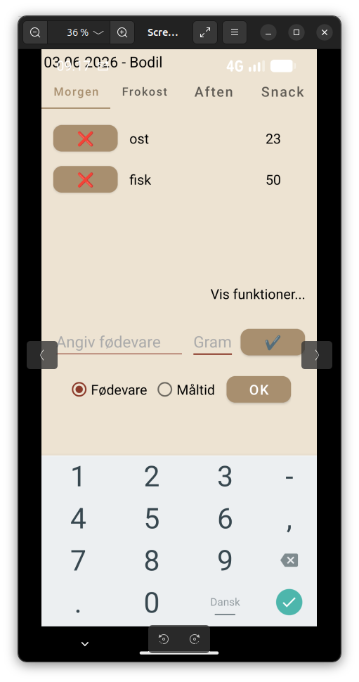
Indtastning – genererer en liste over de indtastede fødevarer – når der tastes tjek oprettes data i spiselog-tabellen. Ok – knappen returener til startskærm. En indtastet føde vare kan slettes ved tryk på det røde kryds. Så vises data i idtastningsfelterne så værdier kan rettes. Eller fjernes.

Der er tilknyttet en række funktioner til indtastning: Ved tast på ’vis funktioner’ vises disse:
Samme som i går – data fra dagen før kopieres.
Kopiere fra anden bruger – anden brugers data kopieres.
Opret måltid – de indtastede data gemmes som et måltid, der senere kan refereres til som en føde vare. Hvis der markeres i chekboxen Måltid.
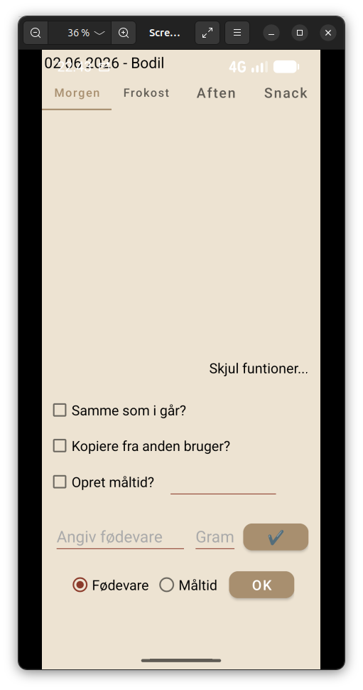

6) Daglig visning

Her vises dagens indtag fordelt på morgen, frokost, aften snacks.

Man kommer her ved tryk på venstre rundeknap i startbilledet.

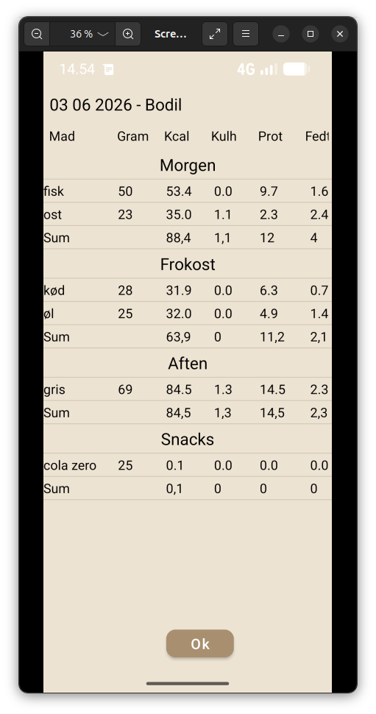

7) Totaler – Dagsoversigt (Historik)

Knappen ’Dagsorversigt’ på startskærmen vise totaler- Teksten skal omdøbes til ’Historik’
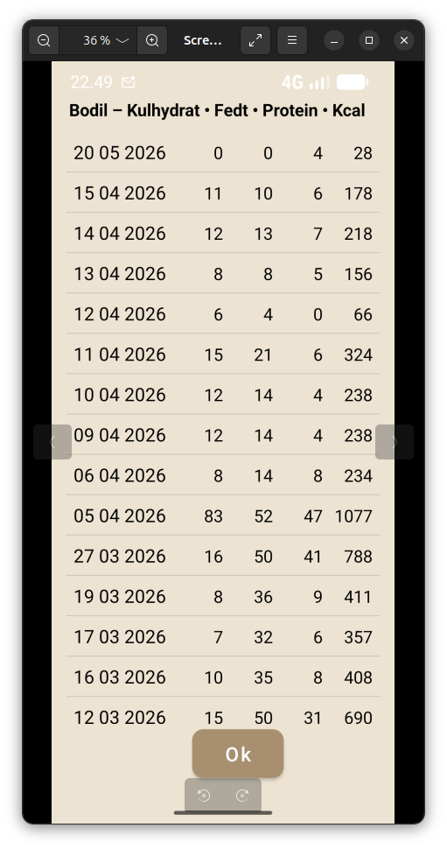
I bunden er en ’Ok’ knap der returnerer til startskærmen – ses ikke her.

8) Menu

I startbilledet er der en hamburger-menu øverst til højre.
Den indeholder:
- Egne fødevarer
- Scan fødevare
- Opskrifter
- Måltider
- Brugeropsætning
- Kalorieberegner
- Om
Egne fødevarer
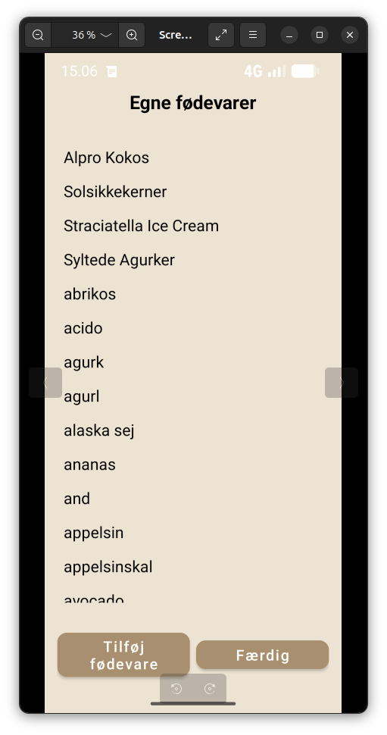

Når man taster ’Tilføj fødevare’ kommer dette billede:
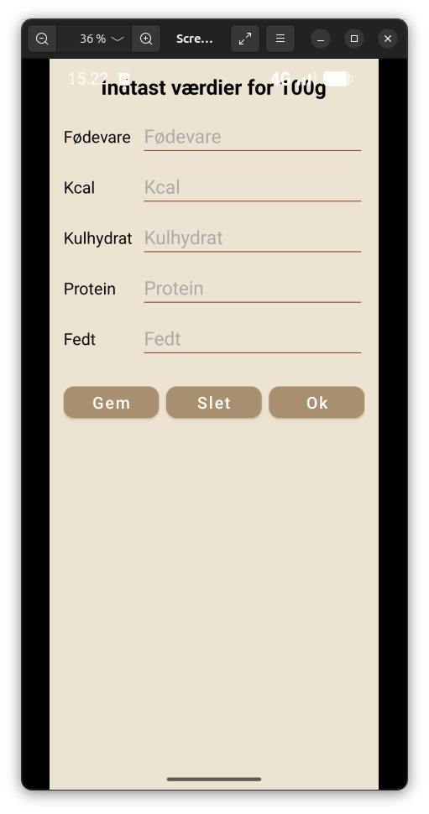

Hvis man i det forrige billede har tastet på en fødevare vises dette billede med udfyldte felter. Her kan den eksisterende fødevare redigeres eller slettes.
Scan fødevare
De fleste fødrevarer har en stregkode der kan scannes. Hvis der er fundet indscannede data vises de i ovenstående billede.
Selve scannerbilledet vises ikke her.
Opskrifter
Medtages indtil videre ikke i denne version.
Måltider
En typisk sammensætning af fødevarer, kan gemmes som et måltid. Hvis der fx. Spises det samme hver morgen. Man kan så indtaste måltidet, og evt. redigere i de enkelte poster. Måltidet vises som om de enkelte poster var indtastet hver især. Klikkes der på et måltid vises næste billede. I bunden en knap ’Færdig’ som returnerer til start.

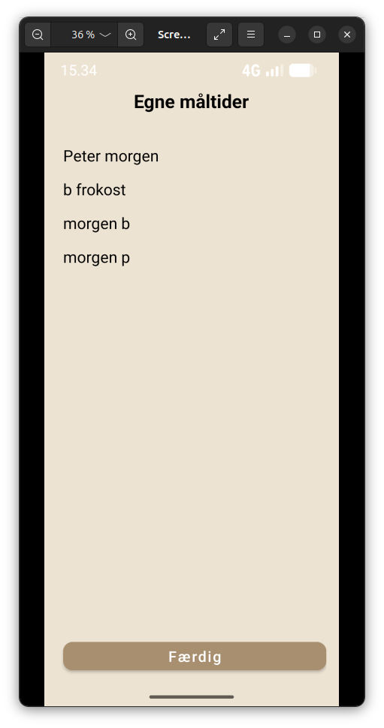

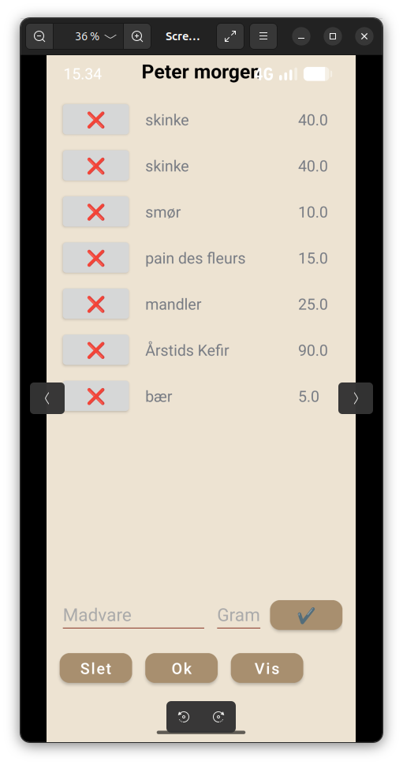

Her er klikkel på ’Peter morgen’ i forrige billede. Måltidet kan redigeres eller slettes.

Brugeropsætning
Har været gennemgået.

Kalorieberegner
Std. Kalorieberegner. Data kan overføres til eksisterende bruger – der kan fokuseres på keto-beregning.

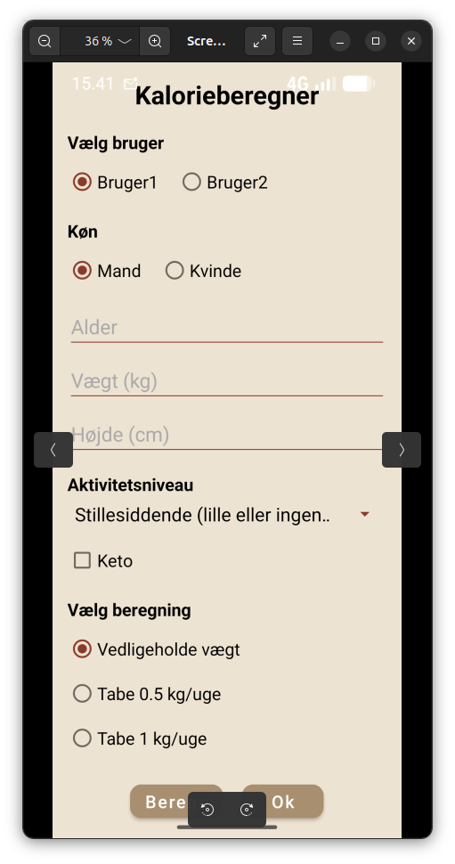

Om

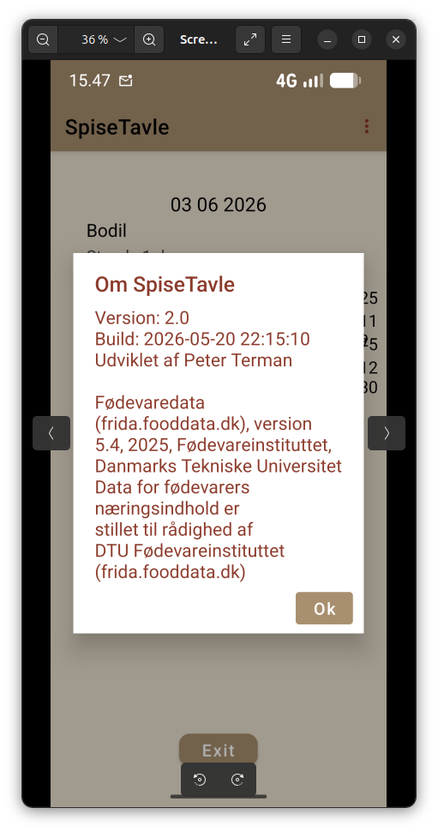

9) Prioritet – som foreslået

Version 1 (Flutter MVP)
✓ Startskærm
✓ Brugeropsætning
✓ Indtastning
✓ Historik
✓ Egne fødevarer
✓ Måltider

Version 2
✓ Scanner
✓ Kalorieberegner

Version 3
(Opskrifter)

10) Flutter arkitektur
Flutter-struktur
screens/
home_screen.dart input_screen.dart history_screen.dart day_view_screen.dart user_screen.dart foods_screen.dart meals_screen.dart
models/
user.dart food_item.dart meal_item.dart log_entry.dart
database/
database_service.dart
providers/
user_provider.dart food_provider.dart log_provider.dart

